Poznań, 09.05.2024 r.
K-292-4-318/24

DO WSZYSTKICH WYKONAWCÓW

Uniwersytet Ekonomiczny w Poznaniu informuje, że w postępowaniu o udzielenie zamówienia publicznego na Przebudowę pomieszczeń na drugim piętrze budynku A wraz z budową nowej klimatyzacji oraz przebudowę instalacji wentylacyjnej dla części budynku A (ZP/010/24), prowadzonym w trybie podstawowym, wpłynęły pytania, na które Zamawiający niniejszym odpowiada:

- Czy należy skuć płytki znajdujące się na ścianach w piwnicy? A następnie ścianę wyrównać i przygotować pod malowanie?
Odpowiedź: Zamawiający potwierdza, że pomieszczenia magazynowe 009 i 0010
w przyziemiu budynku A przeznaczone na maszynownię wody lodowej podlegają generalnemu remontowi i przebudowie co oznacza, że istniejące na ścianach płytki należy skuć, ścianę wyrównać i przygotować pod malowanie oraz wymalować farbą o 1 klasie odporności na szorowanie (zmywalną).

- Prosimy o zdjęcia jak wyglądają meble, które mają być odnowione poprzez malowanie? Lub potwierdzenie, że nie będzie wymagane ich malowanie?
Odpowiedź: Zamawiający informuje, że istniejące meble pozostają bez zmian i nie będą podlegać malowaniu.

- Prosimy o potwierdzenie, że na 2 piętrze na całym zakresie należy skuć i później wykonać nowe warstwy posadzek zgodnie z opisem:
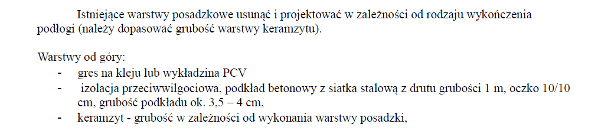
Odpowiedź: Zamawiający potwierdza wszystkie przytoczone powyżej zapisy z projekt

- Proszę o informację jakie parametry są priorytetowe przy wykonaniu drzwi:
Zgodnie z opisem drzwi mają być laminowane HPL co z automatu wyklucza wykonanie podziału nawiązującego do istniejących drzwi – drzwi laminowane HPL są płaskie.
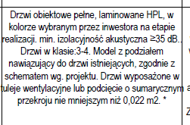
Dodatkowo drzwi z jakimkolwiek podcięciem wentylacyjnym nie mają już izolacyjności akustycznej, która jest wymagana zgodnie z opisem.
Dodatkowo także w drzwiach D1, D2, D3 nie będzie możliwości zapewnić wymaganą izolacyjność drzwi. Producenci są wstanie zagwarantować odpowiednio dla D1 – 32, D2 – 42, D3 – 32.
Prosimy o informację czy drzwi o takiej izolacyjności akustycznej są dopuszczalne do zastosowania? Jeśli nie to prosimy o podanie producenta, który zagwarantuje spełnienie wymaganych parametrów.
Odpowiedź: Zamawiający informuje, że priorytetem w wykonaniu drzwi jest wygląd drzwi z uwagi na ochronę konserwatorską budynku. Jeżeli nie ma możliwości wykonania opisanych drzwi z HPL to zamawiający dopuszcza wykonanie drzwi z innego materiału w okleinie trwałej tzw. drzwi obiektowe lub drzwi malowane. Jeżeli producenci / dostawy drzwi nie zapewniają seryjnej produkcji tego typu drzwi to muszą być one wykonane na zamówienie.
Zamawiający potwierdza konieczność stosowania podcięć wentylacyjnych w drzwiach zgodnie z rysunkiem A09 z względu na stosowanie wentylacji wywiewnej z punktami wywiewu zlokalizowanymi w korytarzach (przepływ powietrza wentylacyjnego od okien, poprzez pomieszczenia, do korytarzy). Z uwagi na powyższe Zamawiający zgadza się na utratę parametru izolacyjności akustyczne drzwi na skutek ich podcięcia, przy czym Zamawiający zaznacza, że wymaga zastosowania drzwi o określonych właściwościach akustycznych przed wykonaniem podcięcia o wartości tłumienia min. 32dB.
Wyjątkiem od ww. zasady są drzwi D1 do 2 pomieszczeń gdzie priorytetem jest utrzymanie wysokiej izolacyjności akustycznej:
- pom. nr 14 (gabinet dyrektora)
- pom. nr 15 (gabinet zastępcy dyrektora)
W ww. pomieszczeniach należy zastosować drzwi bez podcięć. Zamawiający akceptuje obniżenie izolacyjności drzwi D1 w ww. 2 pomieszczeniach z wartości projektowanej min. 35dB do wartości min. 32dB.
Zamawiający akceptuje obniżenie izolacyjności akustycznej drzwi D2 z wartości projektowanej min. 55dB do poziomu min. 42dB.

- Przy oknach O2, O3 nie jesteśmy wstanie spełnić wymaganego wsp. U = 0,9 – zbyt małe okna czyli za duży udział powierzchni profili drewnianych do powierzchni szyby p.poż
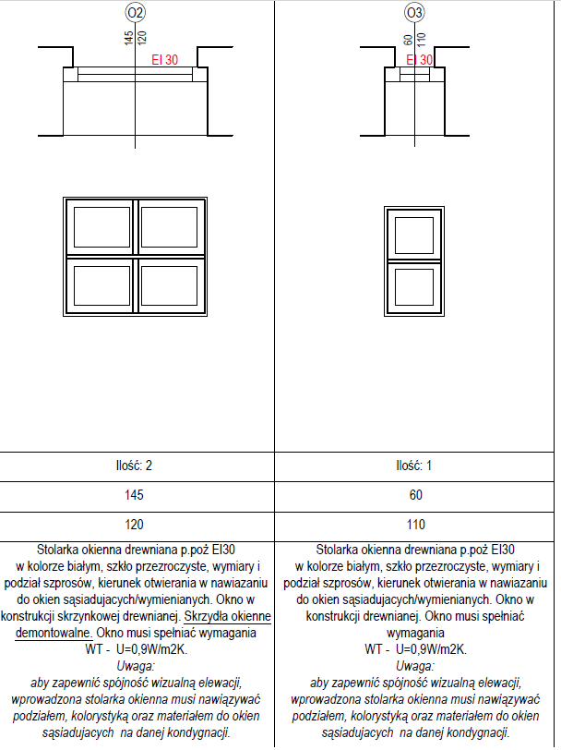
Dla tych okien współczynnik wyjdzie około U= 1,0-1,2
Odpowiedź: Ze względu na fakt, że pomieszczenie maszynowni wody lodowej w którym zaplanowano wymianę okien O2 i O3 jest pomieszczeniem technicznym, nieprzeznaczonym do stałego przebywania ludzi, o projektowanej temperaturze wewnętrznej +12`C Zamawiający akceptuje współczynnik U dla ww. okien nie wyższy niż U=1,4 W/m2K zgodnie z Rozporządzeniem z dnia 12.04.2002 w sprawie warunków technicznych, jakim powinny odpowiadać budynki i ich usytuowanie.

- Czy okno O3 ma być skrzynkowe jak w opisie czy wykonane zgodnie z rysunkiem ‘A09.4 Detal okna O3’?
Odpowiedź: Zamawiający dopuszcza, że okna O2 i O3 nie będą wykonane jako okna skrzynkowe. Obydwa ww. okna muszą być wykonane w tej samej konstrukcji przy zachowaniu pozostałych parametrów opisanych w projekcie z wyłączeniem współczynnika U zgodnie z odp. na pytanie nr 5. Zgodnie z uzgodnieniem konserwatorskim nr 730/2023 patrz pkt.5 należy wymienić stolarkę okienną na nową drewnianą odtwarzającą podziały, wymiary, profilowanie oraz kolor istniejących okien. Należy również zwrócić uwagę na pkt.6 wykonania okna wzorcowego lub jego profili do akceptacji przedstawiciela Biura Miejskiego Konserwatora Zabytków.

- Prosimy o informację czy ścianka Z1, Z2 oraz Z3 mają spełniać jakieś kryteria p.poż?
Zgodnie z opisem zestawienia nie ma nic wspomniane ale na rzucie są oznaczenia o EI15.
Odpowiedź: Ścianki muszą spełniać wymagania REI15 zgodnie z rzutem.
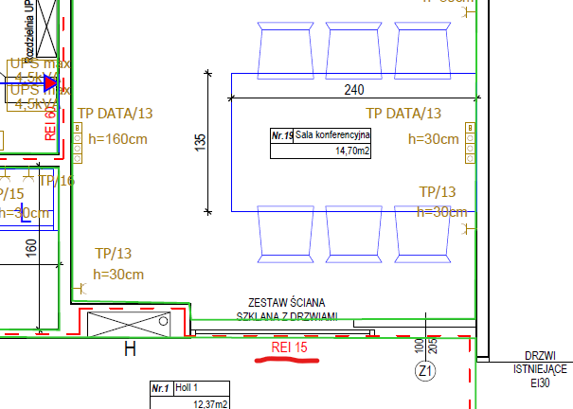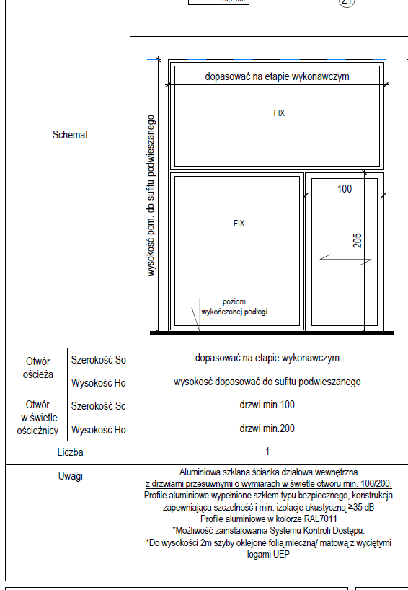

- Czy szyby w górnych naświetlach można podzielić? Zmienić podział ścianek poprzez wypuszczenie słupków pionowych?
Byłoby to korzystniejsze z uwagi na statykę ścianek aluminiowych oraz z uwagi na gabaryt szyb w naświetlach.
Czy jest możliwość bezkolizyjnego wniesienia tak dużych i ciężkich szyb?

Odpowiedź: Zamawiający wyraża zgodę na podział górnych naświetli w zestawach Z1 i Z2 na części powiązane z podziałem zestawów w dolnej części tych zestawów (zgodnie ze szkicem poniżej).
Szczegóły podziałów Wykonawca jest zobowiązany uzgodnić z Zamawiającym na etapie akceptacji wniosku materiałowego na dany zestaw szklany.

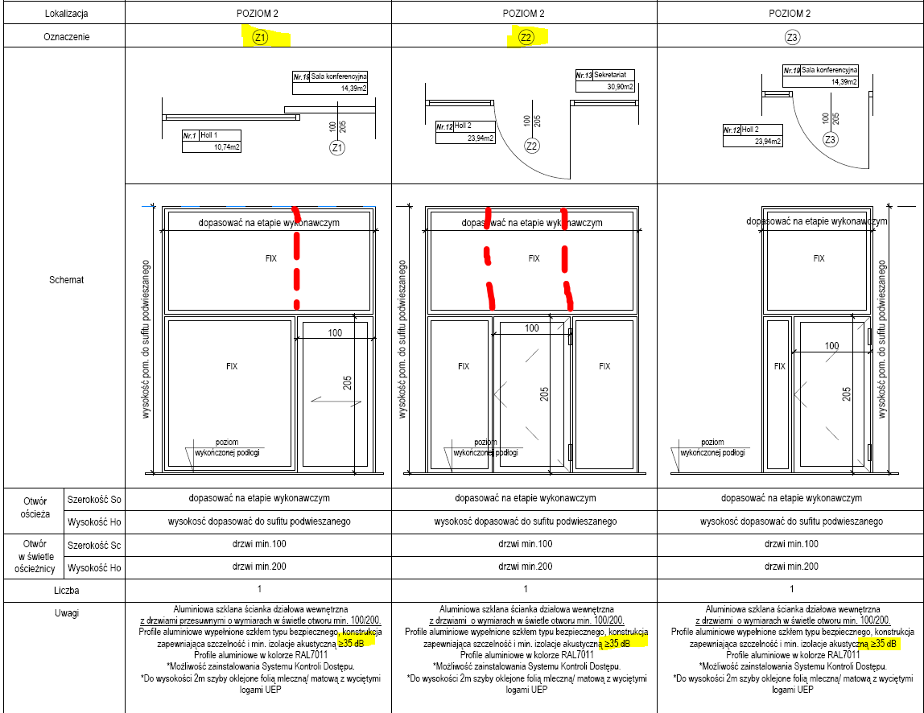

- Ścianki zostaną skalkulowane w systemie PROCURAL PE50, który z szybą VSG44.2SI/16Ar/VSG44.2 zapewniają Rw=39dB (RA1=38dB, RA2=34dB) – dla rozwiązań z drzwiami rozwiernymi.
System profili jest w stanie zapewnić wymaganą stabilność dla ścianek o zadanych gabarytach i pozwala wykonać drzwi przesuwne.
Jednak nie zostały określone parametry dźwiękochłonności dla konstrukcji z drzwiami przesuwnymi (Rw).
Czy jest ewentualnie możliwość zmiany drzwi suwanych na rozwierne?
Odpowiedź: Zamawiający nie wyraża zgody na zamianę drzwi suwanych na rozwierne w zestawie Z1 co wynika z braku odpowiedniej przestrzeni na korytarzu i wewnątrz salki konferencyjnej.
Zamawiający informuje, że izolacyjność akustyczna dla zestawów ścianek szklanych z drzwiami Z1, Z2 i Z3 została określona w dokumentacji projektowej na poziomie 35dB.

- Czy w folii mlecznej wystarczy wyciąć sam znak logo, czy również napis Uniwersytet Ekonomiczny w Poznaniu?
Odpowiedź: Zamawiający potwierdza, że na folii Wykonawca jest zobowiązany wyciąć zarówno loga jak i napis „Uniwersytet Ekonomiczny w Poznaniu”.
Wykonawca zobowiązany jest uzgodnić z Zamawiającym na etapie akceptacji wniosku materiałowego dokładną lokalizację, wielkość, ilość oraz kształt wycięć na folii. Zamawiający dostarczy wzór napisu oraz logo w wymaganych proporcjach.

- Prosimy o potwierdzenie, że wykonawca może w ramach jakiegokolwiek ze realizowanych zamówień wykazać spełnienie jednego albo kilku wymagań o których mowa w pkt. VIII.2.4) lit a od pozycji I do VII SWZ (w zakresie wiedzy i doświadczenia), tj.
czy wykonawca może wykazać kilka zrealizowanych zamówień, z których każde będzie spełniać jedno, albo kilka warunków (z 7 zadań wymaganych w SWZ)?
Odpowiedź: Zamawiający informuje, że w zakresie weryfikacji warunku udziału w postępowaniu określonego w pkt. VIII ust. 2 pkt. 4 lit. a Zamawiający będzie akceptował spełnienie ww. warunku zarówno wtedy gdy Wykonawca wykaże wykonanie 7 niezależnych zamówień (7 różnych inwestycji) spełniających wymagania określone w pkt. VIII ust. 2 pkt. 4 lit. a w pozycjach od I do VII, jak również wtedy gdy Wykonawca wykaże realizację zamówień określonych w pkt. VIII ust. 2 pkt. 4 lit. a w pozycjach od I do VII, które nie stanowiły oddzielnych zamówień (nie stanowiły 7 różnych inwestycji) a były częścią większego zadania lub zadań, o ile Wykonawca będzie w stanie wykazać spełnienie warunków określonych w pkt. VIII ust. 2 pkt. 4 lit. a w pozycjach od I do VII, w szczególności warunków dotyczących wartości poszczególnych zamówień w pozycjach od I do VII oraz parametrów tj. moc, wydajność, wielkość, ilość dla każdej pozycji od I do VII.
Zgodnie z powyższym Zamawiający informuje, że zaakceptuje spełnienie wymagania określonego w pkt. VIII ust. 2 pkt. 4 lit. a w pozycjach od I do VII także w przypadku gdy Wykonawca wykaże realizację jednej dużej inwestycji obejmującej wszystkie zamówienia określone w pozycjach od I do VII, o ile Wykonawca będzie w stanie wykazać spełnienie warunków określonych w pkt. VIII ust. 2 pkt. 4 lit. a w pozycjach od I do VII, w szczególności warunków dotyczących wartości poszczególnych zamówień w pozycjach od I do VII oraz parametrów tj. moc, wydajność, wielkość, ilość dla każdej pozycji od I do VII.
Powyższy przypadek jest zbieżny z przypadkiem objętym postępowaniem przetargowym, w którym wszystkie zamówienia określone w pozycjach od I do VII będą realizowane w ramach jednej inwestycji.

